Különleges „tündérköröket” vizsgáltak a HUN-REN kutatói, amelyekkel jobban megérthetjük a természetes hidrogénrendszereket
A HUN-REN Földfizikai és Űrtudományi Kutatóintézet (HUN-REN FI) kutatói nemzetközi együttműködésben, új műholdalapú megfigyeléseket végeztek a természetes hidrogén kigázosodásokhoz kapcsolódó, úgynevezett „tündérkörökről”. A kutatók tanulmányban bemutatott módszertana lehetővé teszi a tündérkörök kialakulásának, fejlődésének megfigyelését, amely hozzájárul a természetes hidrogén rendszerek szélesebb körű megéréséhez.
A természetes hidrogén, összehasonlítva a mesterségesen előállított hidrogénnel, egyre nagyobb érdeklődést kap az energiaszektorban, mint karbonsemleges energiaforrás. A természetes hidrogén intenzív nemzetközi kutatások középpontjában áll, mivel olcsóbb és hatékonyabb alternatívát jelenthet a jelenleg használt fekete, szürke, kék, rózsaszín és zöld hidrogénhez képest, amelyek mindegyike jelentős karbonlábnyommal rendelkezik. A természetes hidrogén keletkezési, migrációs és felhalmozódási folyamatai azonban még nem megértettek, így a természetes hidrogén rendszerek potenciális kiaknázásához további kutatások szükségesek.
A természetes hidrogén egyik jelentős felszíni megjelenési formái az úgynevezett „tündérkörök” (angolul „fairy circle”), amelyek a Föld számos területén, például Oroszországban, Ukrajnában, az Egyesült Államokban, Brazíliában, Namíbiában és Ausztráliában is megtalálhatóak (általában ősmasszívumi környezetben).
A tündérkörök néhány 10–1000 méteres átmérőjű, növényzeti anomáliával (általában elhaló növényzet) járó felszíni depressziók, amelyek esetenként jelentős (talajban mért) hidrogéngáz-koncentrációt mutatnak, amely felszín alatti hidrogén felhalmozódást indikálhat.
A HUN-REN FI kutatói e természetes hidrogénrendszerek jobb megértése érdekében, nemzetközi együttműködésben (az OMV Energy,Ausztria – Tari Gábor & Geo4U, Brazília – Alain Prinzhofer közreműködésével) a brazil São-Francisco medence tündérkörein végeztek műholdalapú megfigyeléseket az Európai Űrügynökség Szintetikus Apertúrájú Radar (SAR) felvételeinek segítségével.
A bemutatott műholdalapú kutatómódszer a tündérkörök feltérképezése mellett lehetőséget nyújt az időbeli változások – például felszínmozgás, növényzeti és talajnedvesség-tartalom változások – leképezésére magas tér- és időbeli felbontással, lehetővé téve a tündérkörök kialakulásának, fejlődésének, dinamikájának megértését. A felszínmozgás vizsgálatok rámutatnak a magas hidrogénkoncentrációt mutató „Campinas” tündérkör aktív deformációjára (a szerkezet közepe süllyed), amely valószínűleg a felszín alatti hidrogén rendszerhez kapcsolódik. A tanulmány fontos megfigyeléseket ad a tündérkörök jellemzőiről, azonban a felszín alatti, potenciális természetes hidrogén rendszerek megértése és feltérképezése további, megfigyelés és modell alapú kutatásokat igényel.
Sajtókapcsolat:
- Torda Júlia, kommunikációs vezető
- kommunikacio@hun-ren.hu
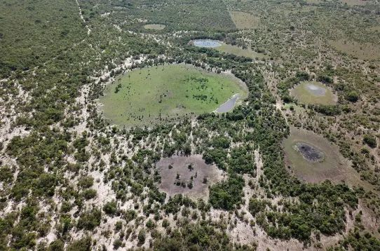 | © Alain Prinzhofer
Eredeti tartalom: HUN-REN Magyar Kutatási Hálózat
Továbbította: Helló Sajtó! Üzleti Sajtószolgálat
Ez a sajtóközlemény a következő linken érhető el:

